Ejercicios de repaso. Desarrollados.

1. La ecuación de la recta r1pasapor los puntos:;



y pasa por:;y pasa por



Graficar y obtener las ecuaciones de las rectas r1, r2 y r3.

Calcular el siguiente limite:



1. Analizar los puntos de discontinuidad y clasificar.



1. Hallar las asíntotas:



**Resolución:**

1. Sea la ecuación de la recta según dos puntos:



Para que pasa por ;



Condición de paralelismo:



Lo que significa que es:



Condición de perpendicularidad:



Por la ecuación explicita de la recta:



Lo que significa que es:

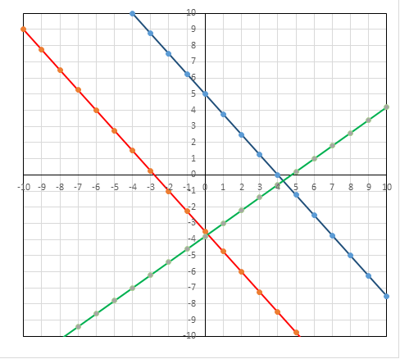

1. 



Salvemos la indeterminación:



Multiplicando por el conjugado, tanto del denominador como en el numerador:

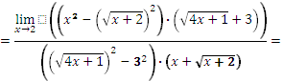

Operando



Reemplazando la tendencia del límite



=0⇒

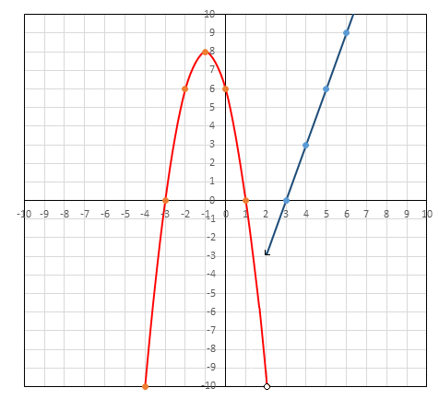

Los límites son distintos, existe un salto de 7 unidades por lo cual la función es discontinua no evitable

1. Hallar las asíntotas:

Condición de asíntotas

Asíntotas verticales (paralelas al eje OY)

Si existe un número “a” tal que:



La recta “x=a” es la asíntota vertical.

Asíntotas horizontales (paralelas al eje OX)

Si existe el límite:



La recta “y=b” es la asíntota horizontal.

Asíntotas oblicuas (inclinadas)

Si existen los límites:



La recta “y=mx+n” es la asíntota oblicua.

Ejercicio a):



Asíntota vertical:

Para que sea el valor del límite infinito, el denominador deberá ser igual a cero:



Calculando los límites



Por lo tanto en y en hay asíntota vertical



Asíntota horizontal



Dividiendo por la variable x de mayor grado



Por lo que no existe asíntota horizontal

Asíntota oblicua:



Como



Operando



Dividiendo por la variable x de mayor grado



La recta es la asíntota oblicua.



Ejercicio b):



Asíntota vertical:

Para que sea el valor del límite infinito, el denominador deberá ser igual a cero:



Calculando los límites



Para salvar indeterminación:



Por lo tanto en hay asíntota vertical,y en no es asíntota vertical



Asíntota horizontal



Desarrollando el cubo de un binomio



Dividiendo por la variable x de mayor grado



Por lo que no existe asíntota horizontal

Asíntota oblicua:



Como



Operando



Dividiendo por la variable x de mayor grado



La recta es la asíntota oblicua.

